**Протокол № 1 за 2019-2020 учебный год**

**заседания районного методического объединения учителей**

**предметов духовно-нравственного цикла от 29.08.2019г**

Присутствовало – 12 человек.

**Тема заседания:**Планирование   работы  РМО учителей предметов духовно-нравственного цикла на 2019-2020 учебный год

**Обсуждаемые вопросы:**

1. Анализ работы РМО учителей предметов духовно-нравственного цикла за 2018-2019 учебный год;

2. Планирование работы РМО на 2019-2020 учебный год;

3. Рекомендации по составлению плана работы в школе по духовно-нравственному воспитанию.

4. **По теме заседания выступили:**

1.Руководитель РМО учителей предметов духовно-нравственного цикла Смирнова С.Ю. выступила   с анализом работы МО за предыдущий учебный год. Проведен   анализ с учетом всех позитивных и негативных моментов в работе МО. Отмечен позитивный опыт при проведении совместной конференции учителей предметов духовно-нравственного цикла, предметов истории и обществознания 28.03.2019г, на которой произошла интересная дискуссия о формировании нравственных качеств личности на основе исторического опыта.

2.Руководитель РМО учителей предметов духовно-нравственного цикла Смирнова С.Ю. провела опрос учителей с целью выявить наиболее волнующие вопросы для планирования работы методического объединения на 2019-2020 учебный год.

3.Методист районного отдела образования Кузнецова О.Г. ознакомила с особенностями планирования работы по духовно-нравственному воспитанию в школах в год празднования 75-летия Великой Победы.

**Решение:**

1.  Признать работу РМО учителей предметов духовно-нравственного цикла положительной. Обратить внимание на вопросы,  получившие отрицательную оценку в анализе;

2. Включить в план работы РМО учителей предметов духовно-нравственного цикла вопросы, связанные с празднованием 70-летия Великой Победы, продолжить работу по взаимодействию с семьями;

3. Продолжить сотрудничество с РМО учителей истории и обществознания;

4.  Продолжить изучение новинок  методической литературы по вопросам инновационных подходов в воспитании.

**Руководитель  РМО учителей предметов**

**духовно-нравственного цикла**

**Смирнова С.Ю. ______________**

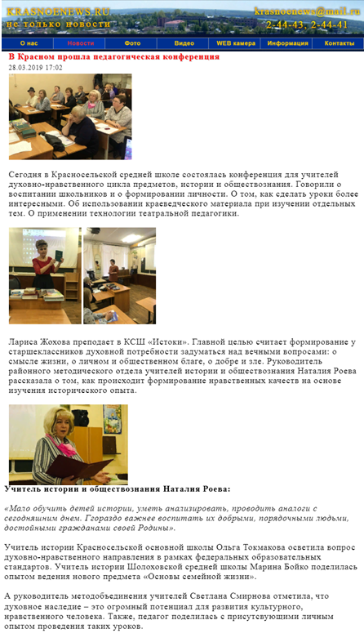

Публикация телевизионного канала Krasnoe news